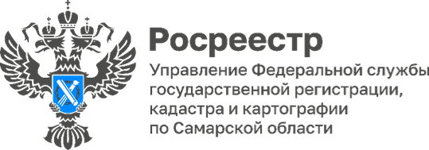

**00.10.2024**

**Документы на 5+**

**93 391** заявление на учетно-регистрационные действия были приняты в Многофункциональных центрах Самарской области в 3-м квартале 2024 года.

Для сотрудников МФЦ региональный Росреестр в формате видеоконференции провел обучающий семинар по предоставлению услуг в сфере недвижимости.

Начальник отдела регистрации недвижимости в упрощенном порядке **Елена Фомина** рассказала о базовых принципах анализа принимаемых документов, повышении их качества, технических новшествах в учетно-регистрационной сфере, типичных ошибках при приеме документов, разобрала непростые ситуации на практических примерах.

Главной целью семинара стало повышение качества оказания государственных услуг в учетно-регистрационной сфере, а также сокращение сроков обработки документов от заявителей.

*«Объемы поступающих в МФЦ Самарской области документов на государственную регистрацию прав, единую процедуру и государственный кадастровый учет – значительны. Поэтому специалисты самарского Росреестра регулярно проводят обучение сотрудников МФЦ, оказывая. таким образом, коллегам информационную поддержку. Наша совместная работа направлена на создание для заявителей максимально комфортных условий оформления недвижимости»,* - отметила **Елена Фомина.**

Директор ГКУ СО «Уполномоченный МФЦ Самарской области» **Павел Синёв** подчеркнул значимость межведомственного взаимодействия: *«Систематическое обучение сотрудников МФЦ - неотъемлемая часть нашей деятельности, ведь от уровня квалификации наших специалистов зависит и качество поступающих документов».*



Материал подготовлен

Управлением Росреестра по Самарской области